LORO-XCL ROHR 1.4404 1MU.250 MM DN 150

LOROWERK

Eigenschaften

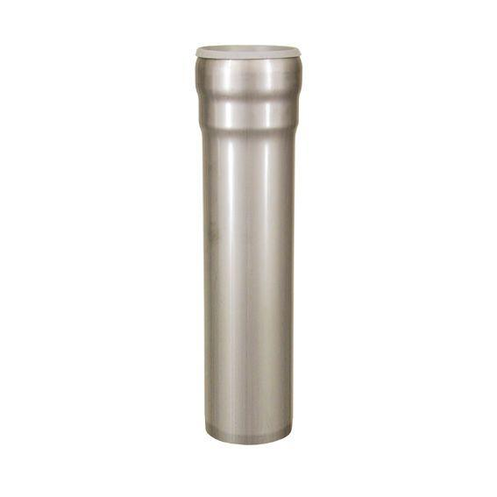

GTIN:

4038088077153

HAN:

5.1401150C

Form

rund

Werkstoff

Edelstahl

Verbindungsart

Steckmuffenverbindung

Nennweite DN

150,00